Guía n°19
Tema: “Letra S”

Mi nombre es: __________________________________________________ Fecha: miércoles 9 abril 2025

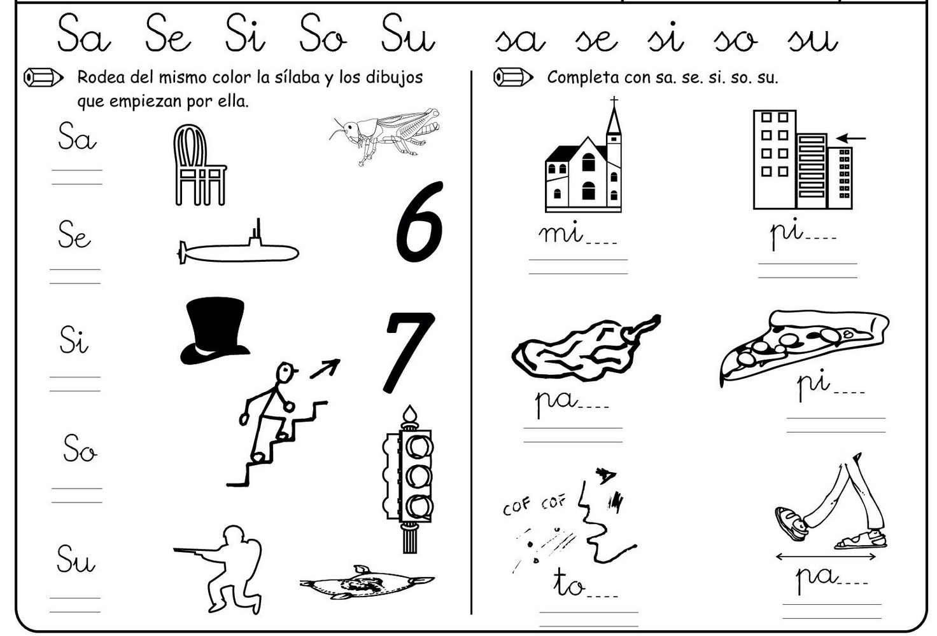

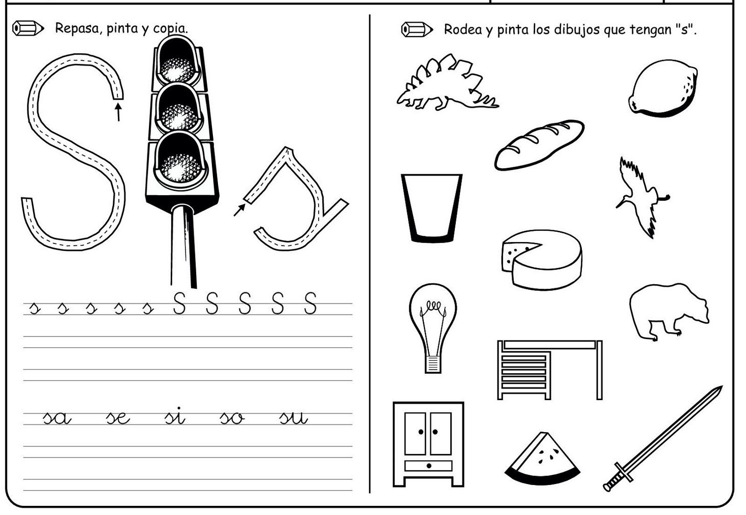

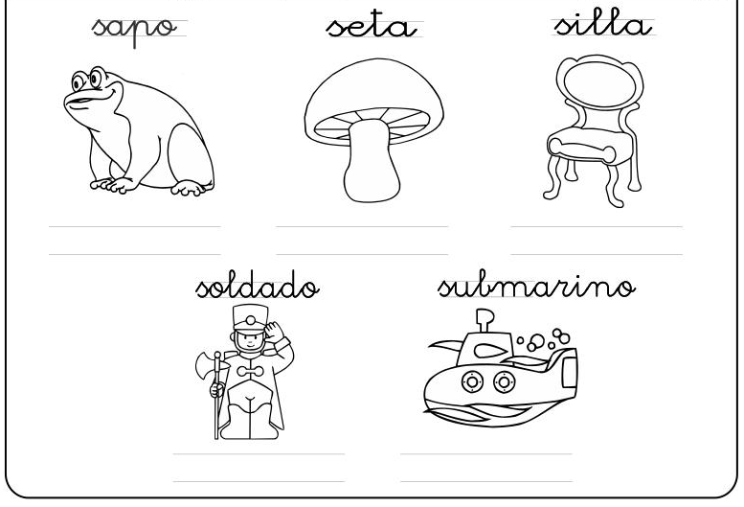
Escribe las palabras en las líneas:

Escribe 3 palabras con S y luego dibújalos:

_____________________________ ____________________________

_______________________________________________

